Práctica de laboratorio

512-PARP503-PingArp.docx

Objetivo de la práctica
Aquí debe aparecer qué es lo que se pretender realizar, estudiar o comprender. Si aparecen varios objetivos (que será lo habitual), deben escribirse como una lista numerada. Después, en la exposición de la ejecución de la práctica, se pueden hacer referencias a cada uno de los objetivos numerados, de modo que todo objetivo tenga una correspondencia con una parte de la ejecución.

Inventario de material necesario
Lista del hardware, software, herramientas, documentos, webs, etc., utilizados para la realización de este ejercicio práctico.

Ejecución
Descripción detallada de los procesos que explican cómo se ha ejecutado la práctica para conseguir cada uno de los objetivos. Aquí se pueden detallar las capturas de imágenes necesarias para realizar la explicación de los procesos, así como la interpretación de los resultados que se vayan obteniendo (también de los resultados con errores y de las iniciativas tomadas para resolver esas situaciones de error).

Consideraciones finales
¿Qué te ha parecido la práctica? ¿Qué has aprendido? ¿Lo mejor y lo peor? ¿Cómo la mejorarías? ¿Se te ocurren otras prácticas similares que ayudaran a mejorar la consecución de objetivos? ¿Qué ha sido lo más difícil y cómo lo has resuelto?

Guía de laboratorio
En algunas prácticas (no en todas se exige) tendrás que confeccionar una guía detallada de una aplicación, un proceso, una investigación, etc. Este es el apartado en donde se puede detallar ese tutorial.

DESARROLLO:

Para el desarrollo de esta practica vamos a encender nuestras maquinas virtuales de Windows y Ubuntu, Prepararemos el terreno en nuestra maquina Windows descargando Wireshark para realizar la practica correctamente.
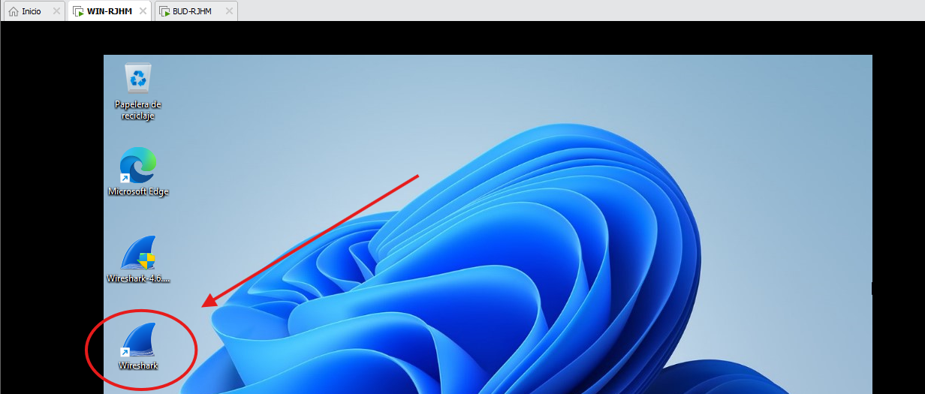

Una vez lista vamos a realizar la identificación de los equipos. Abrimos nuestra terminal en Windows y ejecutamos ipconfig /all
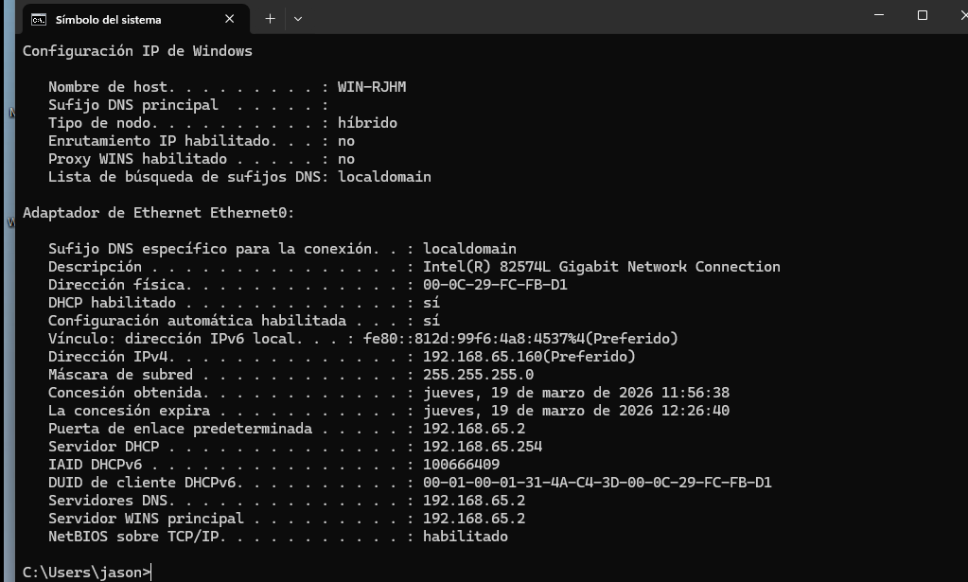

Tu-ID1 (pc1 - Windows):
- IP1: 192.168.65.160
- MAC1: 00-0C-29-FC-FB-D1
Realizamos lo mismo en nuestra terminal de Ubuntu aplicando el comando ip a
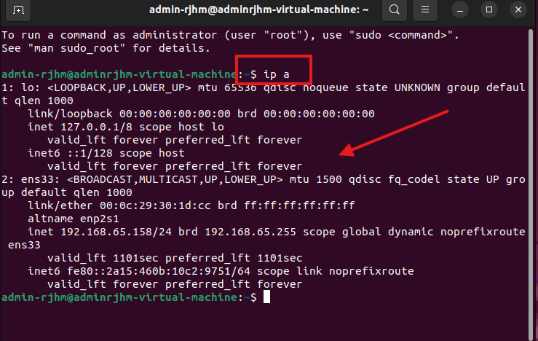

Tu-ID2 (pc2 - Ubuntu):
- IP2: 192.168.65.158
- MAC2: 00:0c:29:30:1d:cc

Una vez realizado ambos comandos, podemos confirmar que cumplimos con el requisito principal de la práctica: ambas máquinas están en la misma subred (192.168.65.X con máscara 255.255.255.0).
Una vez que tenemos las direcciones identificadas pasamos a abrir Wireshark para capturar tráfico en la interfaz Ethernet0 (que es la que tiene la IP 192.168.65.160).
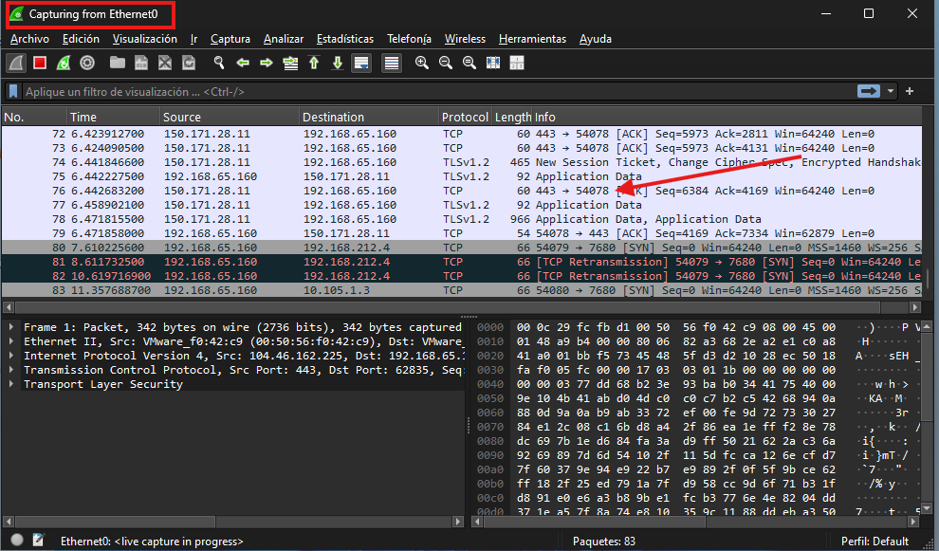

Ahora vamos a realizar el estado inicial (El "Antes"): Ejecutamos arp -a en tu Windows.
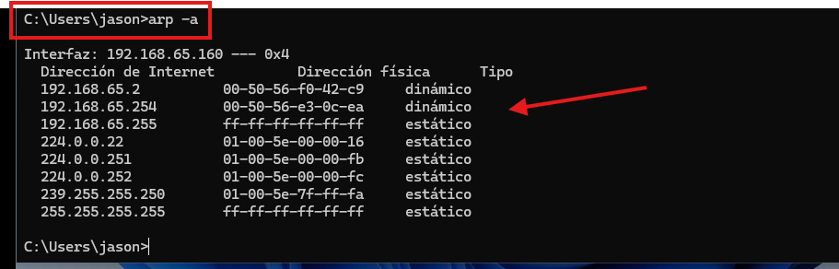

Lo mismo en nuestra terminar de Ubuntu, aquí colocamos el comando ip neigh
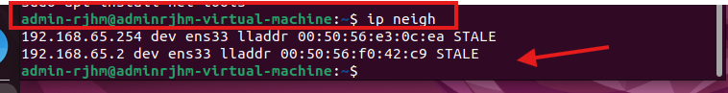

En la captura de Windows (192.168.65.160), la tabla muestra algunas direcciones (como mi puerta de enlace o router 192.168.65.2), pero no tiene ninguna entrada para la IP de Ubuntu (192.168.65.158).

En la captura de Ubuntu (192.168.65.158), ocurre lo mismo: no hay ninguna entrada para la IP de Windows (192.168.65.160).

Esto nos demuestra que, en este momento "cero", ¡ninguna de las dos máquinas conoce la dirección MAC de la otra!

El siguiente paso: ¡Hacer el Ping!

Ahora viene la parte donde generamos tráfico. Con mi Wireshark todavía capturando de fondo, vamos a realizar lo siguiente. Ejecutamos el comando ping 192.168.65.158
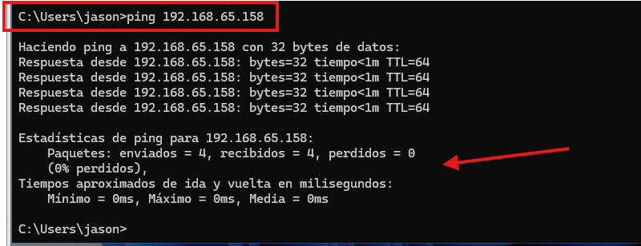

Una vez realizado el ping volvemos a ejecutar arp -a en Windows.
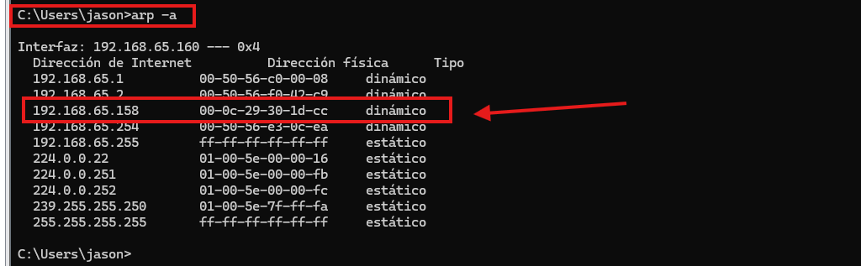

Ahora nos vamos a nuestra maquina Ubuntu y volvemos a ejecutar ip neigh
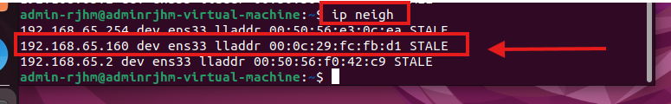

Ahora vamos a responder las siguientes preguntas:

Cambios en la Caché ARP

- ¿En qué han variado?
En la máquina Windows (pc1): Se ha añadido una nueva entrada dinámica en la tabla ARP que asocia la IP de Ubuntu (192.168.65.158) con su dirección MAC real (00-0c-29-30-1d-cc).
En la máquina Ubuntu (pc2): También ha aparecido una nueva entrada (marcada como REACHABLE) que asocia la IP de Windows (192.168.65.160) con su dirección MAC (00:0c:29:fc:fb:d1).

- ¿Por qué ocurre esto? (Justificación)
Para que dos equipos se comuniquen en una red local, no basta con conocer la dirección IP (Capa 3); necesitan conocer la dirección física o MAC (Capa 2) para poder enviar la trama Ethernet. Como al principio las tablas estaban vacías, el proceso fue el siguiente:

- Antes de enviar el primer paquete del ping, Windows se dio cuenta de que no tenía la MAC de Ubuntu.
- Por ello, Windows envió un mensaje de difusión (ARP Request) a toda la red preguntando: "¿Quién tiene la IP 192.168?65.158? Diga su MAC a 192.168.65.160".
- Ubuntu recibió este mensaje, guardó los datos de Windows en su propia tabla (por eso se actualizó también en pc2) y respondió directamente a Windows con un ARP Reply diciendo: "Yo soy 192.168.65.158 y mi MAC es 00:0c:29:30:1d:cc".
- Al recibir la respuesta, Windows guardó esta información en su caché ARP (para no tener que volver a preguntar) y, acto seguido, comenzó a enviar los paquetes del ping.

Ahora el siguiente paso es borrar la cache de ARP para esto vamos a nuestra máquina de Windows y ejecutamos el comando arp -d 192.168.65.158, seguidamente ejecutamos tambien arp -a para ver que la ip se ha borrado correctamente de la cache.
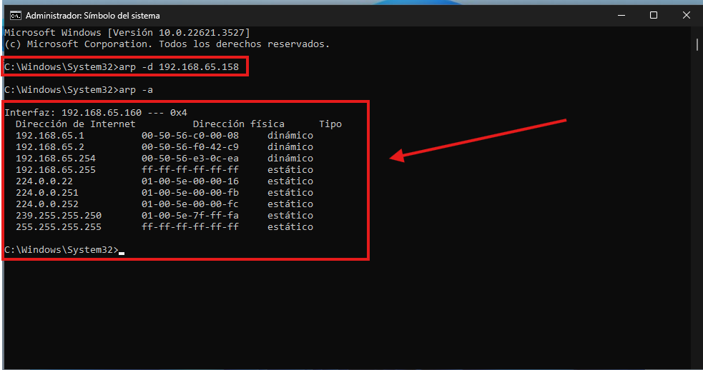

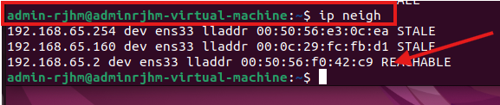
Ahora ejecutamos el comando de ip neigh en ubuntu

¿Ha variado la caché de pc1? Y, ¿la de pc2? ¿Por qué?

En pc1 (Windows): Sí ha variado. La entrada de la IP 192.168.65.158 ha desaparecido porque le hemos dado la orden explícita al sistema operativo de eliminarla usando el comando arp -d.
En pc2 (Ubuntu): No ha variado (la entrada sigue ahí, aunque puede que pase a estado STALE o inactivo).

¿Por qué?:
Porque la caché ARP es estrictamente local para cada equipo. Cuando borras una entrada en pc1, Windows no envía ningún mensaje a la red avisando de esto. Por lo tanto, Ubuntu no tiene forma de saber que Windows borró su caché y mantendrá la información guardada hasta que su propio temporizador interno caduque y la borre por inactividad.

¿Qué tienes que hacer para volver a recuperar el registro de pc2 en la caché ARP de pc1?
Simplemente hay que generar nuevo tráfico de red dirigido hacia pc2. La forma más sencilla y directa es volver a ejecutar un ping 192.168.65.158 desde pc1. Al hacerlo, Windows se dará cuenta de que ya no tiene la MAC, volverá a enviar un ARP Request, Ubuntu responderá con un ARP Reply, y la entrada se volverá a crear dinámicamente en la tabla de pc1.

Operación con ARP (IP Inexistente)
Ahora vamos a realizar un ping en nuestra máquina de Windows a una dirección fantasma a una dirección que no existe en mi red. Ejemplo ping 10.10.1.1
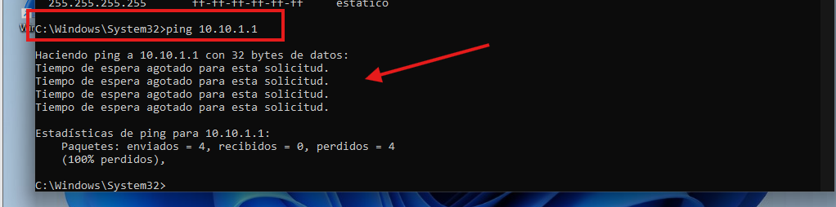

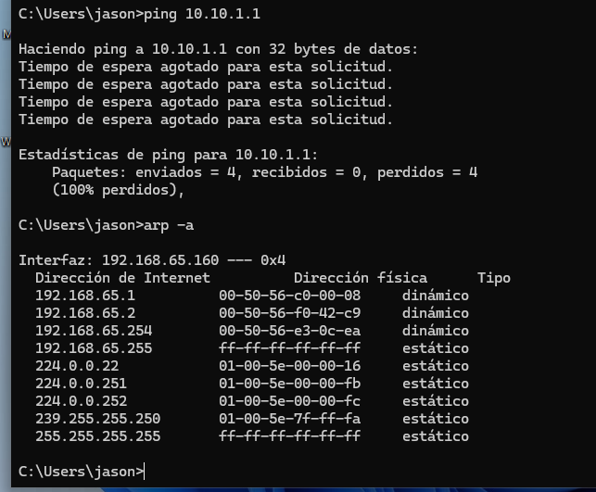
Ahora ejecutamos nuevamente arp -a y vemos que sigue sin aparecer en nuestra lista

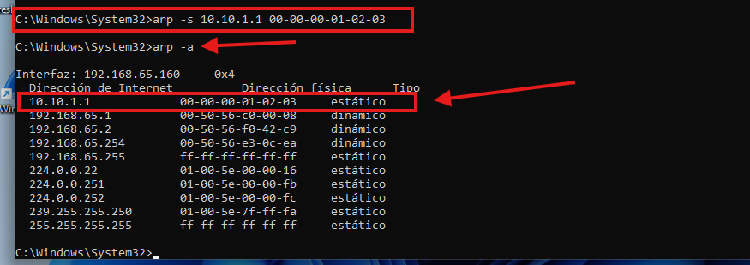
Seguidamente vamos a hacerle creer a la cache de ARP que esa dirección si existe y que conocemos su dirección física. Para esto ejecutamos el siguiente comando arp -s 10.10.1.1 00-00-00-01-02-03 seguidamente ejecutamos arp -a y vemos por defecto como nos lo muestra en la lista.

Volvemos hacer ping 10.10.1.1
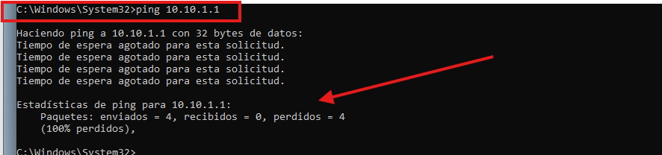

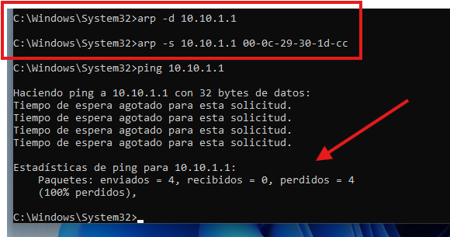
Ahora vamos a realizar estos pasos, primero vamos a quitar la dirección 10.10.1.1 y colocaremos la dirección de nuestra maquina Ubuntu la cual es arp -s 10.10.1.1 00-0c-29- 30 -1d-cc

Con la MAC inventada: El paquete no llegaba a ningún sitio.
Con la MAC de Ubuntu: El paquete llega al equipo real, pero el equipo lo descarta porque la IP no coincide con la suya.

Poisoning de ARP:

Ahora vamos a limpiar 10.10.1.1 con el comando arp -d 10.10.1.1 y vamos a darle una nueva dirección la de nuestra máquina de Ubuntu.
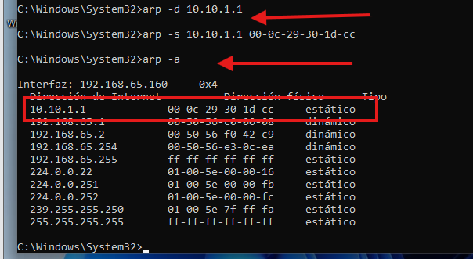

Volvemos hacer ping al destino 10.10.1.1
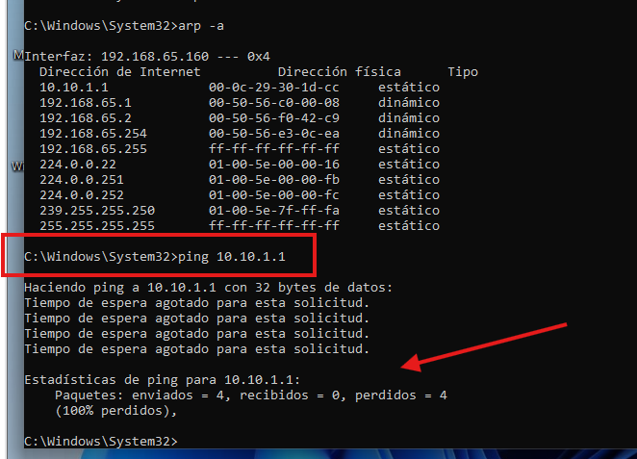

¿Qué ocurre?
- Respuesta: El ping falla y muestra el mensaje "Tiempo de espera agotado para esta solicitud".

¿Por qué?
- Justificación: Al hacer el ping, Windows consulta su tabla ARP y encuentra que la IP 10.10.1.1 tiene la MAC de pc2 (Ubuntu). Windows envía el paquete a esa dirección física. Ubuntu recibe el paquete (porque la MAC es la suya), pero al subir a la capa de red y ver que la IP de destino (10.10.1.1) no coincide con su IP real (192.168.65.158), descarta el paquete sin responder. Como Windows nunca recibe la respuesta, se agota el tiempo de espera.

¿Cuántos datagramas intervienen en la resolución ARP?

Intervienen dos tramas principales:
ARP Request (Solicitud): Es un mensaje que se envía a todos (Broadcast). Tu Windows pregunta: "¿Quién tiene la IP 192.168.65.158? Díselo a 192.168.65.160".
ARP Reply (Respuesta): Es un mensaje directo (Unicast). Tu Ubuntu responde: "Yo soy la 192.168.65.158 y mi dirección física es 00-0c-29-30-1d-cc".

¿Qué tipo de paquetes identifican los envíos ping? ¿Y las resoluciones ARP?

Ping: Utiliza paquetes del protocolo ICMP (específicamente Echo Request y Echo Reply).
Resoluciones ARP: Utilizan el protocolo ARP (que trabaja directamente sobre la capa de enlace de datos, Ethernet).

¿Por qué, al repetir el ping, no se ejecuta de nuevo la resolución ARP?

Respuesta: Porque el resultado de la primera resolución se guarda en la caché ARP (la tabla que ves con arp -a) durante un tiempo determinado.
Justificación: El ordenador es eficiente. Antes de preguntar a la red "quién es quién", primero mira en su propia tabla. Si la IP ya está anotada allí con su dirección MAC, usa ese dato directamente y se ahorra el paso de preguntar de nuevo.

Completamos esta parte documentando también lo que ha ido capturando wireshark desde el segundo plano. Podemos ver que ha podido captar todos los pings que hemos realizado a lo largo de esta práctica.
